[Шайба клиновая косая](https://krepcom.ru/catalog/shayby/)

[№№№" №^](https://krepcom.ru/catalog/shayby/)Ж®№№%%ȿ®№" %ɟ?ɟɣɬɢ ɧɚ 8ɚɣɬ [www.](http://www/) boI t . ms k. r u

%ɟ?ɟɣɬɢ ɧɚ 8ɚɣɬ №№№ " №ɚɲɤtSɩZɟɤɬ"

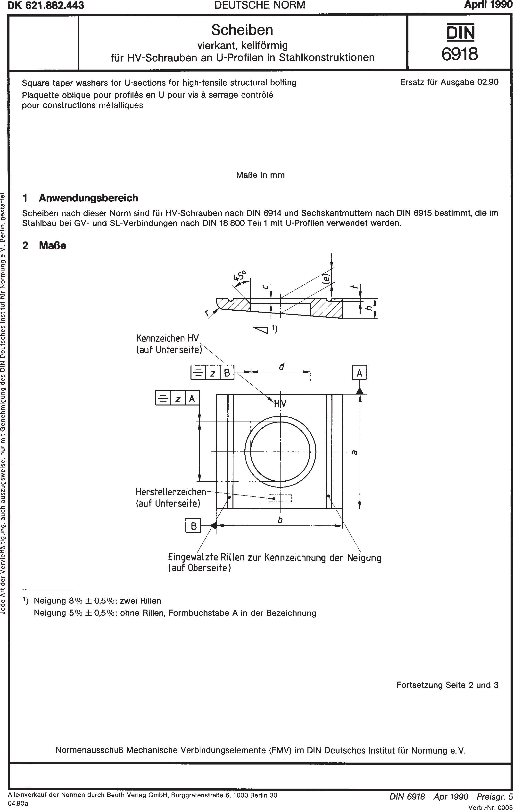

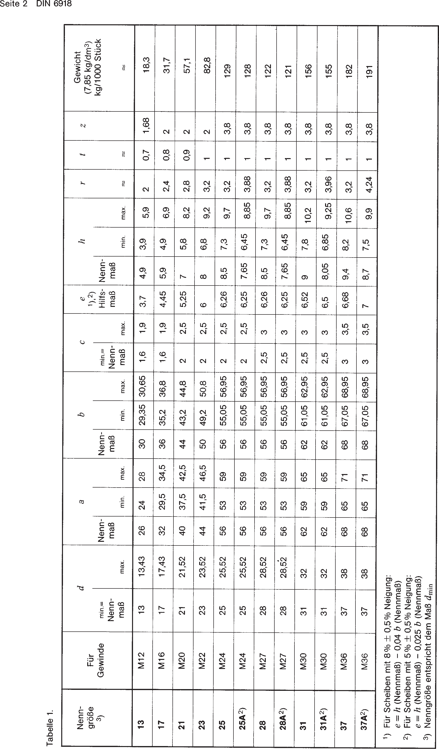

%ɟ?ɟɣɬɢ ɧɚ 8ɚɣɬ №№№ " №ɚɲɤtSɩZɟɤɬ"

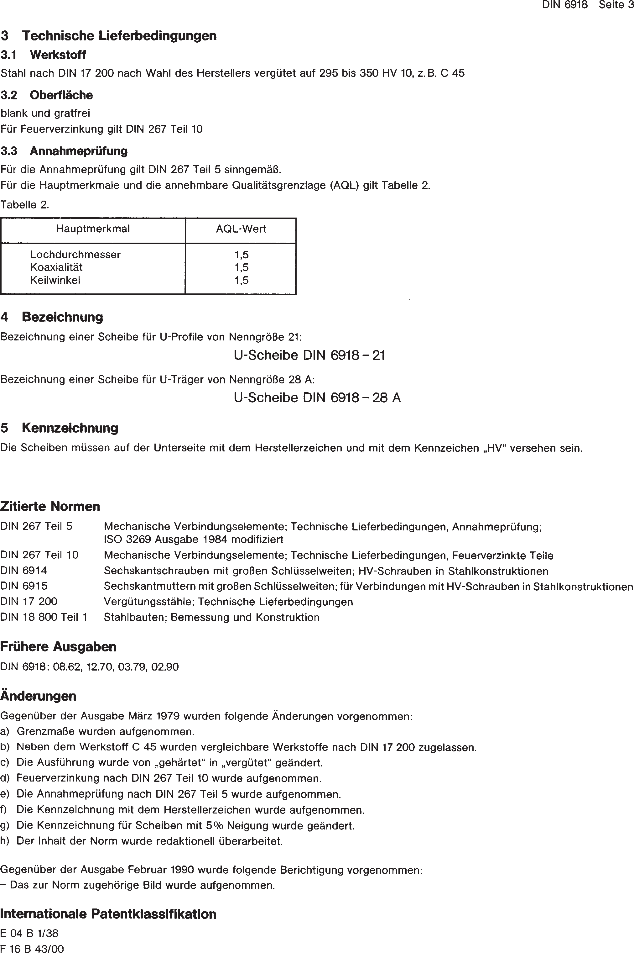

%ɟ?ɟɣɬɢ ɧɚ 8ɚɣɬ №№№ " №ɚɲɤtSɩZɟɤɬ"